黄河水利职业技术学院精神文明建设
简 报
（2017）第13期（总173期）
黄河水利职业技术学院文明办 2017年9月30日
目 录
【动态消息】
全国文明单位考评组莅临我校检查考核文明创建工作
我校隆重举行庆祝第33个教师节暨表彰大会
我校扶贫工作队召开扶贫工作部署会
我校召开精准扶贫工作会议
我校隆重举行2017级新生军训成果汇报大会
我校举行“青春喜迎十九大 不忘初心跟党走”新生合唱比赛
我校举行2016-2017学年暑期“三下乡”社会实践活动评比汇报会
我校举行2017级新生法制报告会

【志愿服务】
我校开展党员志愿服务活动
创文行动在路上 志愿服务再出发——我校志愿者助力我市创建全国文明城市
【理想信念教育】
我校基层党员干部培训班开班
水利工程学院开展特色支部活动
我校举行纪念“九一八”事变86周年系列活动
一次“感恩爱 传播爱”主题班会
环境与化学工程系召开“以黄大年同志为榜样 做合格共产党员”主题讨论会
我校组织基层党员干部赴焦裕禄干部学院开展专题学习培训

【动态消息】
全国文明单位考评组莅临我校检查考核文明创建工作
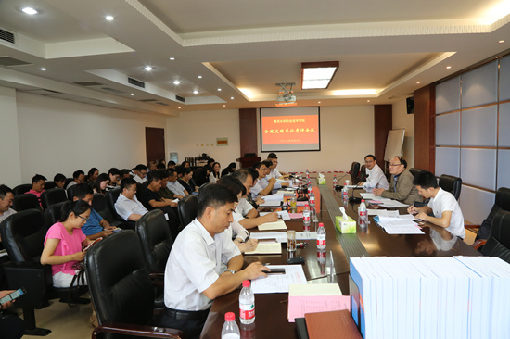
9月8日上午，以信阳市文明办主任何多勤为组长的全国文明单位考评组一行3人莅临我校，以实地查看、听取汇报、查阅资料、现场调查等方式，对我校全国文明单位创建工作进行考核测评。全国文明单位考评会议在行政楼第二会议室召开，全体校领导出席会议，各党总支书记、主要职能部门负责人、创建工作领导小组办公室成员等参加会议。会议由校党委书记许琰主持。
会上，许琰书记致欢迎辞，并指出我校围绕立德树人根本任务，坚持社会主义办学方向，把精神文明建设作为引领学校发展的战略工程，全面部署，狠抓落实，全员参与，扎实开展全国文明单位创建工作，做到“人人都是文明形象，处处都是文明环境”，保证了学校正确的办学方向和人才培养质量，有力促进了学校各项事业的健康可持续发展。许书记希望考评组的各位专家对我校的全国文明单位创建工作把脉问诊，多提宝贵意见，以便学校进一步提升精神文明建设水平，努力为国家职业教育发展、河南“三区一群”建设、“四个开封”建设做出更大的贡献。
考评组组长、信阳市文明办主任何多勤介绍了开展此次检查工作的目的、程序和要求。
校长祝玉华从组织领导有力，工作实绩显著；强化政治引领，坚定理想信念；加强思想建设，培育核心价值观；志愿服务常态化，弘扬社会正能量；优化校园环境，提升育人功效等6个方面详细汇报了我校2015-2017年全国文明单位创建工作情况。她恳请考评组专家对我校文明创建工作问诊把脉，批评指正，以使我校更好地推进精神文明建设，并表示，我校将不忘初心，立德树人，强化精神文明建设的引领作用，提升人才培养质量，更好地服务国家发展战略、河南省“三区一群”建设。
考评组专家仔细查阅了我校全国文明单位创建档案资料，实地查看了我校志愿服务站、餐厅、道德讲堂、善行义举榜、宣传栏等创建氛围和校园环境，调查了我校师生对全国文明单位创建相关知识的掌握情况，对我校全国文明单位创建工作进行了全面的考评。
自2015年2月被命名为“全国文明单位”后，我校围绕立德树人根本任务，坚持社会主义办学方向，将全国文明单位创建与“国内一流、国际知名”优质高职院校建设有机结合，以理想信念教育为核心，以社会主义核心价值观为引领，深入开展主题突出、内容丰富的精神文明建设活动，积极打造文明创建活动特色品牌，不断提高广大师生员工的思想道德素质和文明素养，为我校强化内涵建设、深化教育教学改革，全面提升办学实力和人才培养质量提供了强大的思想保障和精神动力，在社会上充分发挥了全国文明单位的示范引领作用，树立了良好的社会形象。三年来，我校先后获得全国职业院校创新创效创业大赛特等奖、全国职业院校技能大赛突出贡献奖、全国职业院校技能大赛一等奖8项、全国大学生先进成图技术大赛“九连冠”、河南省“诚信校园行”优秀组织奖、开封慈善优秀组织奖、2个省级优秀思政工作品牌等奖励；获得全国深化创新创业教育改革示范高校、全省高校维稳安保先进单位、河南省依法治校示范校、河南省五四红旗团委、大学生就业创业先进单位、省级卫生先进单位、河南省国家助学贷款工作考核优秀单位、河南省资助工作考核优秀单位、全国高职院校思想政治工作创新示范校、、开封市创文工作先进单位、开封市网络文明和信息工作先进单位、文明开封十佳爱心公益单位、志愿服务先进单位等95项地厅级以上荣誉；我校有20名教师获评全国教学名师和省级教学名师、思政工作先进个人、优秀教师、师德先进个人、优秀辅导员等。
我校隆重举行庆祝第33个教师节暨表彰大会
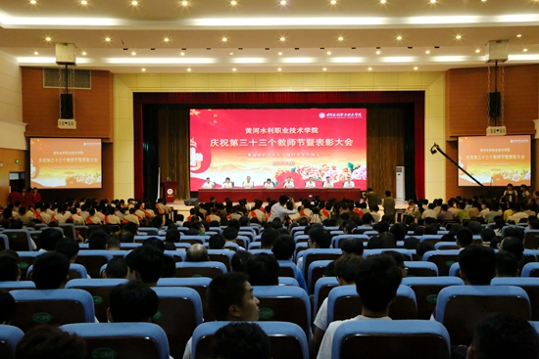
丹桂飘香，金风送爽。9月7日，我校在学生活动中心报告厅隆重举行庆祝第33个教师节暨表彰大会。全体校领导出席会议，全校教师员工、离退休教职工代表、校友代表、学生和家长代表及新闻媒体的同志参加了会议，大会由党委副书记、校长祝玉华主持。
会议在全体人员高唱《国歌》中拉开序幕。校党委副书记、工会主席王卫东，副校长菅浩然，副校长焦爱萍分别宣读了《关于表彰2016-2017年优秀教师及优秀教育工作者的决定》《关于表彰从事教育教学工作满三十年教师的决定》《关于授予测绘工程学院、水利工程学院突出贡献奖的决定》《关于表彰教学能手的决定》《关于表彰学生技能大赛优秀指导教师的决定》。
大会宣读了表彰先进集体和优秀个人的颁奖词，并举行了隆重的颁奖仪式。新入职教师进行入职宣誓、老教师重温誓词。优秀教师代表闫国新老师、从教30年教师代表务新超老师分别结合自身的成长经历和教学科研实践，畅谈工作和生活的体会。中国水利水电第十一工程局牛永杰校友及学生代表张毓颖分别发言，为老师致以节日的祝福。
校党委书记许琰代表校党委向全体教职员工、为学校建设和发展做出贡献的老教师致以节日的祝贺和诚挚的问候，向受表彰的先进集体和优秀个人表示热烈的祝贺，向刚刚入职的新教师表示热忱的欢迎。许书记以《牢记使命 潜心育人 做好学生成长成才引路人》为题发表重要讲话。许书记指出，2017年校党委全面贯彻落实党的十八大及十八大历届全会精神和习近平总书记系列讲话精神，带领全校广大师生坚持改革创新，破解发展难题，学校各项事业取得了新进展、新突破，学校发展呈现出蓬勃向上的良好态势。
许书记强调，面对教育改革的新形势、新机遇和新挑战，广大教职员工要凝心聚力、务实重干，立足本职、奋发有为，在教书育人的过程中不断创造无愧于人民、无愧于时代、无愧于历史的崭新业绩，为培养一代又一代社会主义合格建设者和可靠接班人贡献自己的智慧和力量。
祝校长对本次表彰大会进行了总结，并就大会精神落实提出了三点要求。一是各部门、各单位要认真领会大会精神，特别要认真学习许书记的讲话精神，深刻领会其精神实质，切实发挥会议凝心聚力促发展的作用。二是要在全校营造尊师重教的浓厚氛围，真正形成“关心教师、尊重教师、支持教师”的良好风尚，要用实实在在的行动为广大教师办看得见、摸得着的实事。三是广大教师要与时俱进、加强学习，牢记使命、尽职尽责，开拓创新、扎实工作，不断提高教育教学水平，做好学生的引路人。
我校扶贫工作队召开扶贫工作部署会
9月1日，我校扶贫工作队在郭景村扶贫工作办公室召开扶贫工作部署会，校党委副书记、扶贫工作队队长王卫东，刘店乡乡长朱登彬、纪委书记曹志坤，校机关党总支书记、扶贫工作队副队长来卫东，郭景村驻村第一书记李军，郭景村支书高占士、村委会主任李建民，我校扶贫工作队上一届队员及新一届队员等参加会议。会议由校党委副书记、扶贫工作队队长王卫东主持。
会上，校党委副书记、扶贫工作队队长王卫东介绍了我校扶贫工作队人员调整情况，对前一阶段扶贫工作取得的成绩表示肯定，对下一阶段的扶贫工作进行了部署，并提出“精准帮扶”“基础设施建设”“文化帮扶”“产业帮扶”“旅游项目开发”等五大建设工程。他强调指出，要认清形势，增强做好扶贫工作的紧迫感和责任感，围绕“五大建设工程”，摸清112户贫困户致贫原因，制定有针对性的帮扶措施。他要求，各帮扶单位、责任人要进一步拓宽思路，提前谋划，找准方法，打好扶贫攻坚战，让老百姓感受到真正的扶贫效果。
刘店乡乡长朱登彬代表刘店乡党委、政府对我校扶贫工作队辛勤的工作表示感谢，指出市区领导对我校扶贫工作队在郭景村做的大量工作给予了充分肯定，并对下一阶段的扶贫工作进行部署。就如何利用多种形式做好扶贫工作，他提出以下点要求。一要推广贫困户信息平台软件，抓党建促脱贫攻坚工作；二要增强贫困户造血功能，做好产业脱贫；三要组织8个贫困村有关人员外出学习产业脱贫经验，谋划好农业产业转型，发展大棚种植、果蔬种植等项目，发展乡村经济；四要建立扶贫攻坚长效机制、扶贫帮扶机制、扶贫成果巩固机制，把郭景村扶贫工作搞好。
我校召开精准扶贫工作会议
9月13日，我校在3号实训馆学术报告厅召开精准扶贫工作会议，校党委副书记、扶贫工作队队长王卫东出席会议。扶贫工作队成员及各部门贫困户帮扶责任人等参加会议，会议由校机关党总支书记、扶贫工作队副队长来卫东主持。
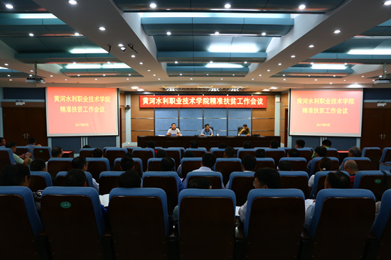
会上，校机关党总支书记、扶贫工作队副队长来卫东介绍了精准扶贫工作的性质和意义。他指出，扶贫工作是党中央部署的重大工作任务，校党委高度重视，希望各党总支、直属党支部及帮扶责任人提高思想认识，圆满完成精准扶贫工作任务。扶贫工作队队员王振强对精准扶贫“帮扶日”帮扶日志表填写及帮扶明白卡第二季度入户调查算账工作进行了详细的安排和部署。
校党委副书记、扶贫工作队队长王卫东作题为《项目带动抓落实 精准施策重成效》的报告。报告回顾了我校扶贫工作队为郭景村所做的各项工作。一是学校主导实施，项目牵引带动。二是重点实施基础设施建设工程、精准帮扶工程、能力提升工程、文化帮扶工程、产业帮扶工程等“五大工程”，在项目落地上下功夫。三是部门各负其责，党员带头落实。广大党员结合“两学一做”，发挥党员的先锋模范作用，以党建促扶贫，以党建带扶贫。四是发挥各自优势，激发内生动力。充分调动帮扶对象和郭景村中致富能人的积极性，带领贫困户脱贫致富。报告强调指出，精准扶贫工作任务十分艰巨，今后要在“抓好党建促扶贫、产业发展促脱贫”方面下功夫，选准目标，找准方向，精准施策，抓好落实，确保脱贫攻坚任务圆满完成。
我校隆重举行2017级新生军训成果汇报大会
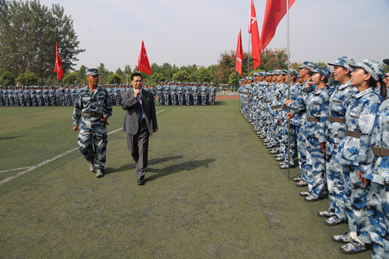
新学期，新起点，新希望。8月28日开学第一天，我校在明志广场举行新学期升旗仪式。学生处处长刘许亮、团委书记李聪、各院（系）分团委书记以及全校600余名学生干部等参加升
磨练斗志洒汗水，锤炼品质绽青春。9月22日上午，我校2017级新生军训成果汇报大会在祥云体育场隆重举行。全体校领导及承训部队首长等出席大会，全校各单位、各部门负责人参会。大会由党政办主任朱焕立主持。
在响亮的口号声中，校党委书记许琰在军训教官的陪同下检阅了2017级新生各军训方队。受阅方队着装统一、士气高昂。由410名我校水利工程学院新生组成的数字方阵在体育场中央组成“1929—2017”等字样图形，寓意着黄河水院走过的88年光辉历程，方阵“守诚 求新 创业 修能”的呐喊声回荡在体育场上空，表达了水院人团结奋进、锐意创新，早日实现历史名校复兴圆梦工程的坚定信心。随后，各新生军训连队以昂扬向上的精神面貌，迈着整齐划一的步伐走过主席台，展示了较好的军训成果。由110名水利工程学院新生组成的男子军体拳方阵进行了精彩表演，表演气势磅礴、势如霹雳，虎虎生威的拳脚、矫健有力的身形，展现出了青年学生刚毅勇猛的气概，震撼人心的场面赢得了在场师生的阵阵掌声。
学生工作部部长刘许亮宣布了5个2017年度新生国防教育暨军训工作先进集体（水利工程学院、财经系、测绘工程学院、机械工程学院、自动化工程系）、12名优秀教官、“十佳”组训标兵、56名优秀军训教员、243名优秀军训学员、65名优秀辅导员助理等名单。主席台就座的领导向获奖单位和个人颁发了奖牌和证书。
副校长焦爱萍作军训总结讲话。她代表学校全体师生向出色完成本次军训任务的全体新生致以诚挚的问候，向在军训中涌现出来的先进集体、优秀教员和优秀学员表示热烈的祝贺，向多年来不辞辛苦、兢兢业业帮助我校军训的某部队官兵表示崇高的敬意和由衷的感谢。副校长焦爱萍指出，在短短12天的军训中，同学们战烈日、斗酷暑，感受了军队的风采，体验了军人的情怀，增强了纪律观念、团队意识、国防意识和爱国热情。她希望新生们在今后三年的学习生活中，继续发扬军训中表现出来的吃苦耐劳、坚韧不拔、顽强拼搏、勇于争先的精神，将军训中形成的好习惯好作风与“特别能吃苦、特别能战斗、特别能奉献、特别能登攀”的黄河水院精神完美结合起来，切身践行我校“守诚、求新、创业、修能”的校训，认真学习、苦练技能、全面发展，把自己锻造成中国特色社会主义事业的合格建设者和可靠接班人！
承训部队首长对参加军训成果汇报大会各方队的表现进行了点评。校党委副书记、校长祝玉华向部队赠送了锦旗。
据悉，9月19日下午，我校2017级新生军训会操在祥云体育场举行。军训团的11个方队均以良好的精神风貌投入到会操评比中，各方队口号嘹亮、动作整齐、步伐稳健、英姿飒爽，充分展示了我校学子奋发向上的精神风貌。评委们从各方队的精神风貌、队列指挥、队列动作等方面表现进行评分，并当场宣布了比赛成绩。
我校举行“青春喜迎十九大 不忘初心跟党走”新生合唱比赛
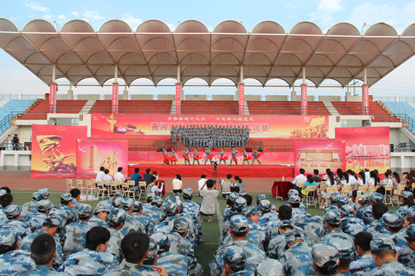
9月23日下午，我校在祥云体育场举行以“青春喜迎十九大 不忘初心跟党走”为主题的2017级新生合唱比赛，校党委副书记刘卫锋出席活动。党委宣传部、党委学生工作部、团委、数字化校园建设与管理办公室等部门负责人及各院（系）党总支副书记、分团委书记、辅导员参加活动。来自全校11支合唱队参加了本次比赛。
合唱比赛在校大学生艺术团表演的开场舞《军魂》中拉开了帷幕，向广大师生展现了人民军队保卫祖国和建设中国特色社会主义事业的决心。环境与化学工程系代表队演唱的《没有共产党就没有新中国》，唱出了中国共产党领导人民取得革命胜利，从积贫积弱的旧中国走向繁荣富强的辉煌历程；机械工程学院代表队演唱的《走向复兴》，抒发了中华儿女谱写时代新篇章、振兴中华、走向复兴、创造辉煌的豪迈情怀；自动化工程系代表队演唱的《万里长城永不倒》、信息工程系代表队演唱的《保卫黄河》和管理系代表队演唱的《游击队歌》，气势磅礴，豪迈万丈，表达了人民战胜侵略者的坚强决心；旅游系代表队演唱的《强军战歌》和土木与交通工程学院代表队演唱的《中国军魂》，体现了中国军队战无不胜、视死如归的英勇气概和敢于直面困难、不畏艰辛的精神；测绘工程学院演唱的《当兵的人》，以饱满有力的歌声将现场气氛推向高潮；水利工程学院代表队演唱的《中国，中国，鲜红的太阳永不落》和艺术系代表队演唱的歌曲《我的中国心》，唱出了炎黄子孙对祖国的挚爱深情和无限赞美；财经系代表队演唱的《团结就是力量》，表达了人民团结一致，迎接新中国到来的决心。最后，全校6000余名师生齐唱《黄河水利职业技术学院校歌》，比赛圆满落下帷幕。
“青春喜迎十九大 不忘初心跟党走”新生合唱比赛是我校2017级新生入学教育的重要环节之一。此次活动的开展，进一步弘扬了爱国主义精神，营造了积极向上的校园文化氛围，丰富了我校大学生校园文化生活，引导广大青年学生践行社会主义核心价值观，更加坚定中国特色社会主义道路自信、理论自信、制度自信、文化自信，听党话、跟党走，以奋发向上的精神面貌迎接党的十九大胜利召开。
我校举行2016-2017学年暑期“三下乡”社会实践活动评比汇报会
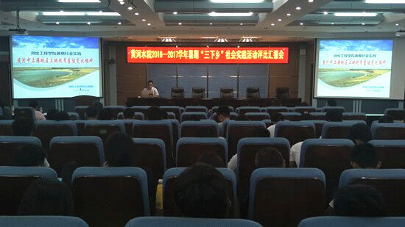
9月12日，我校在3号实训馆学术报告厅举行2016-2017学年暑期“三下乡”社会实践活动评比汇报会,各院系分团委书记及200余名社会实践团队学生成员等参加活动。党委组织部部长谷献晖、党委宣传部部长于兆国、学生处处长刘许亮、思政部鲁红教授、团委书记李聪担任评委。
评比现场，各分团委书记从暑期社会实践活动前期准备、活动展示、实践成果、宣传报道等方面，通过PPT、视频等形式展示了暑期社会实践活动的开展情况，并现场进行了实践经验交流。水利工程学院、管理系等院系围绕“关爱留守儿童”主题，积极开展了走访学生和家长、安全教育、文艺表演、励志演讲、心理健康辅导和亲情陪伴等活动；土木与交通工程学院等院系进行了“重走红色路线”社会实践活动，激发了学生的爱国热情；测绘工程学院、自动化工程系等院系开展了“专业技术三下乡”实践活动，发挥专业优势服务地方，理论与实践结合，培养锻炼了学生们的专业知识运用能力。
汇报结束后，党委宣传部部长于兆国进行点评，并分享了自己的体会。他提出，社会实践活动开展要主题鲜明，紧跟时代步伐；要践行社会主义核心价值观，坚持“四个育人”；要夯实过程，做好谋划；要引领示范，扩大辐射面；要注重提升，增强团队综合素质；要培育品牌，为我校的发展贡献力量。
经认真评比，测绘工程学院的“黄河中上游地区土地利用覆被变化调研”实践项目、水利工程学院的“关爱留守儿童暑期行”实践项目获得一等奖。
我校开展的社会实践活动引导大学生走出校门、接触社会、了解国情，激发学生保持持续探究的兴趣，学会尊重、分享与合作，使其在服务国家、社会和他人实践中成长成才，在奉献中彰显人生价值。
我校举行2017级新生法制报告会
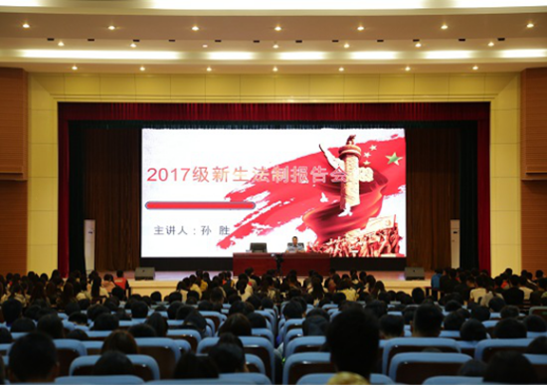
为进一步增强我校学生的法律意识和法制观念，提高学生遵纪守法的自觉性，营造文明、平安、和谐的校园氛围，9月27日上午在学生活动中心礼堂，我校学生处特邀开封市公安局金耀分局孙胜警官为2017级新生做了一场精彩的法制报告会。部分新生辅导员及2017级新生代表等700余人聆听了报告，报告会由学生处学生管理科科长柴杉主持。
报告会上，孙胜警官以生动详实的案例为学生讲述了日常生活中最常见的盗窃、抢劫、诈骗等刑事犯罪，深入浅出地向学生阐述了遵纪守法的重要性和增强自律意识的意义；从人身财产安全、交通安全、信息安全等方面强调了如何避免由于安全观念缺失而导致的惨剧，如何在危险的境况下保护生命、财产安全；通过列举大量与学生生活密切相关的事例，以案释法，以法论事，理论联系实际，使全体学生受到了一次深刻的法制教育。
最后，孙警官告诫广大青年学生要遵守国家法律法规及社会公共规范，提高维权意识和自我保护的能力，学会理性处理问题，走好人生每一步，为建设平安和谐校园做出自己应有的贡献。

【志愿服务】
我校开展党员志愿服务活动
为进一步营造整洁的校园环境，助力我市全国文明城市创建工作，9月19日下午，我校机关党总支第二党支部近20名党员在校园内开展清洁卫生活动。
活动中，教师党员志愿者身穿队服，带着小红帽，拿着工具和环保型垃圾袋，来到求知区和思源区及学校主干道，捡拾烟头、塑料碎片、果皮等生活垃圾，有条不紊地进行地毯式卫生清理，整个活动持续了一个多小时。队员们热情高涨，并在活动开展过程中对学生们进行文明礼仪和健康卫生知识教育。
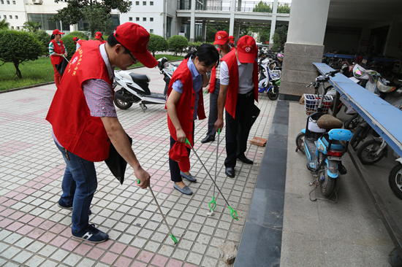
本次活动的开展，进一步践行了社会主义核心价值观，弘扬了“奉献、友爱、互助、进步”的志愿服务精神，增强了党组织的凝聚力。
创文行动在路上 志愿服务再出发——我校志愿者助力我市创建全国文明城市
近期，在开封市创建第五届全国文明城市的重要阶段，为响应开封市委、市政府、团市委号召，我校通过招募、面试等环节选拔出近500名优秀学生志愿者助力我市创文行动。我校志愿者主要负责开封市禹王台区、示范区复兴大道及龙亭区大梁路路口所有斑马线的交通引导。
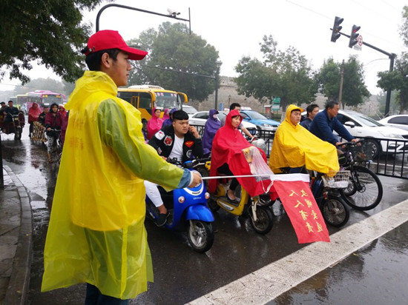
创文期间，交通引导志愿服务是创文的重要工作。在负责老师的带领下，我校志愿者每天集中乘车前往志愿服务工作地点，从早上七点半到晚上八点坚守岗位，开展文明交通引导服务。他们或顶着酷暑，或冒着细雨，在岗位上认真值守，时而向路人宣传文明出行知识，时而帮助在路上摔倒的行人，时而陪伴有困难的行人安全过马路，时而对行人乱穿马路、非机动车不按规定车道行驶和乱停乱放等不文明行为进行劝导和纠正，他们的示范行动和热情服务得到了过往行人的称赞。禹王台区五一路与魏都路交叉口斑马线志愿者常晨昊同学说：“非常荣幸能参加这次志愿服务，虽然很累，但是内心充满了自豪感，路口的交通因为我的引导变得井然有序，路过的行人有人为我竖起了大拇指，他们问我是哪个学校的，我骄傲地说我来自黄河水院！”校领导也赴各重要路口，慰问这些志愿者，与志愿者们亲切握手交谈，询问了解他们进行志愿服务情况和交通状况，对他们的热心奉献表示感谢，对他们的辛勤工作给予充分肯定。
我校志愿者进行的交通引导志愿服务活动对开封市良好交通秩序的维护起了重要作用，他们用自己的执着坚守和实际行动诠释着“奉献、友爱、互助、进步”的志愿服务精神，为开封市创建全国文明城市贡献着青春力量，为城市的文明形象增添了光彩，向社会展示了我校精神文明建设的丰硕成果，提升了我校的社会影响力。近年，我校大力弘扬志愿服务精神，进一步完善志愿服务体系，建设志愿服务阵地，志愿服务活动在校内校外遍地开花，受到学校师生和开封市民的一致赞扬和高度评价。

【理想信念教育】
我校基层党员干部培训班开班
9月16日上午，我校基层党员干部培训班开班仪式在学生活动中心一楼报告厅举行。校党委副书记、工会主席王卫东出席仪式并作动员讲话。全校200余名基层党员干部参加了开班仪式。仪式由机关党总支书记、组织部副部长来卫东主持。
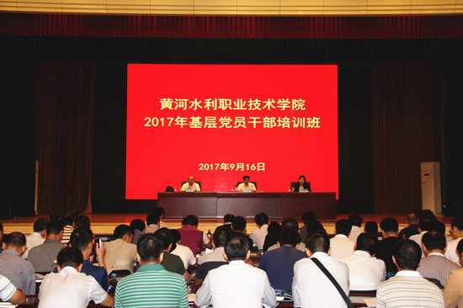
仪式上，党委组织部长谷献晖对基层党员干部培训班的培训时间、内容、形式等方面进行了整体安排，并提出具体要求。
校党委副书记、工会主席王卫东作动员讲话。他指出，此次基层党员干部培训体现了校党委对基层党支部建设的重视，也是引导党员干部增强党性修养，坚守精神追求，推动基层党组织“两学一做”学习教育常态化制度化深入开展的重要举措。为提升培训工作实效，他对参训的党员干部提出四点要求：一要端正态度，安心学习；二要联系实际，学以致用；三要遵守纪律，注重形象；四要团结互助，共同提高。
仪式结束后，我校特邀河南省委党校哲学教研部主任、应用社会学专业研究生导师组组长丁素教授作题为《习近平总书记治国理政新思想新理念新战略》的报告。报告通过列举鲜活的事例，帮助参训学员理解“四个自信”，参悟“四种意识”，体会“全面从严治党”深刻内涵，把握“新思想新理念新战略”中“新”的时代意义；从认清内涵、把握内在逻辑和贯彻总体要求等方面，对习近平总书记治国理政新思想新理念新战略作了详细解读和深入阐述。
据悉，基层党员干部培训班旨在深入落实全面从严治党向纵深发展，扎实推进“两学一做”学习教育常态化制度化，充分发挥党支部教育管理党员的主体作用，树立党的一切工作到支部的鲜明导向，不断提高我校基层党员干部的思想政治素质和党务工作能力。培训内容主要包括党的十八届五中、六中全会精神，习近平总书记系列重要讲话精神，《中国教育部党组关于加强新形势下高校教师党支部建设的意见》《普通高等学校学生党建工作标准》《中共黄河水利职业技术学院委员会关于推进“两学一做”学习教育常态化制度化的实施方案》等文件精神以及有关基层党建工作、党务基本知识方面等。培训采取理论学习、专家讲授、现场体验、互动研讨等“四结合”的方式进行，集中培训时间安排在周六周日。党委组织部为各党总支、参训党员干部统一配发学习用书。丁素教授的报告为培训班的第一讲。
水利工程学院开展特色支部活动
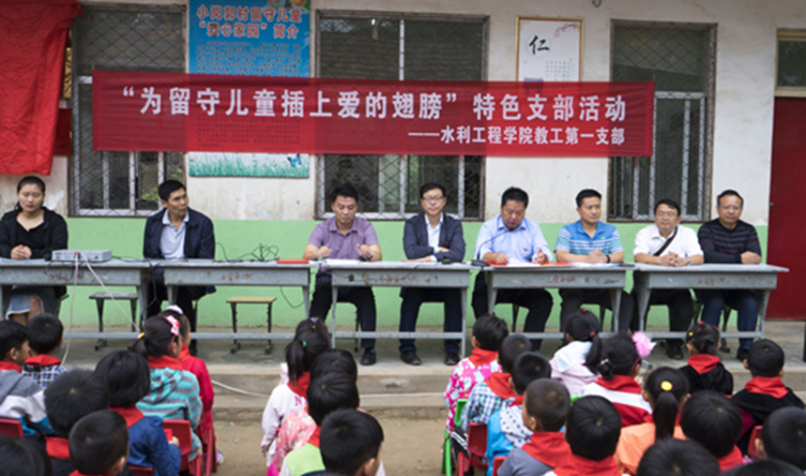
“同学们，你们知道吗？苹果和土豆也能发电！”“不相信！”“那下面我就给你们演示一下苹果是如何发电的。”这是我校水利工程学院党员教师闫国新在通许县大岗李乡小岗郭村小学“爱心家园”为52名留守儿童讲解科普知识。
9月2日，我校水利工程学院党总支书记叶建海带领该学院教工第一支部25名党员来到通许县大岗李乡小岗郭村小学举行“留守儿童关爱基地”揭牌仪式，开展“为留守天使插上爱的翅膀”特色支部活动。校党委副书记、工会主席王卫东作为支部成员参加了此次活动。通许县大岗李乡乡长韩冰、大岗李乡中心校校长侯永军、大岗李乡小岗郭村小学校长郭照及学校师生等参加了揭牌仪式。
仪式上，水利工程学院党总支书记叶建海讲话指出，水利工程学院教工一支部正式在大岗李乡小岗郭村小学建立留守儿童关爱基地，以后将来基地开展常态化的学习教育实践活动。这既是水利工程学院教工一支部全体党员对留守儿童的关爱，也是践行“两学一做”学习教育的延伸与发展。他强调，支部活动每年至少开展1-2次，每位党员要与结对小朋友通过电话、书信等多种形式常态化开展帮扶教育活动。通许县大岗李乡乡长韩冰代表大岗李乡政府和全体小岗郭村小学的师生感谢我校支部党员对留守儿童教育的支持和关心。
水利工程学院教工一支部向小岗郭村小学捐赠了两台电脑，篮球、足球、羽毛球、跳绳等体育用品，文具、玩具、水杯、洗发水等生活用品。双方共同为“留守儿童关爱基地”揭牌，少先队员向教师党员敬献红领巾。
支部活动中，水利工程学院老师许晓瑞向孩子们生动地讲述了生活中常见的用电、用火安全隐患以及如何防范等安全知识，进行了深入的安全教育，孩子们听得津津有味。在开展的“如何发电”科学知识普及环节中，将4个孩子分为1个小组，每个小组由一名老师带领，进行了苹果发电科学实验。闫国新老师还向孩子们讲解并展示了手摇式发电机的发电过程和原理，孩子们兴致盎然地动手操作科学小实验。
在开展的“一对一”“一对二帮扶”活动中，每位老师护送1-2名孩子回家，开展了深入的家访活动，了解孩子们的家庭状况以及学习、生活等方面情况，帮助孩子们解决学习、心理等方面问题，使其感受到来自社会大家庭的关爱和温暖。
水利工程学院教工一支部将特色支部活动融入关爱留守儿童、牵手基层群众的公益活动中，发挥了教师党支部的战斗堡垒作用，创新了党员教育活动载体，真正提升了党员教师的思想政治素质。
据悉，近期，水利工程学院将组织小岗郭村小学的学生到我校参观水利设施，实地学习农田灌溉知识，进一步了解职业教育文化特色，树立远大理想，努力成长成才，为家庭、国家和社会做出贡献。
我校举行纪念“九一八”事变86周年系列活动
为进一步加强爱国主义教育，引导学生铭记历史，肩负振兴中华的伟大历史使命，9月18日，我校开展了纪念“九一八”事变86周年系列主题活动。
中午，我校在思源路开展横幅签名活动。活动现场，路过的老师、学生以及正在军训的2017级新生都热情高涨，踊跃地在印有“勿忘国耻 爱我中华”字样的标语横幅上庄重地签下自己的名字，表达深深的爱国之情。他们纷纷表示，今天是纪念“九一八”事变86周年的重要日子，大家在这里签下名字，是一种纪念、更是一种承诺，铭记历史、圆梦中华是新时代大学生的历史重任。同时，学校还在扬帆广场大屏幕上播放了“九一八”事变系列纪念宣传片，使学生接受了革命传统教育。
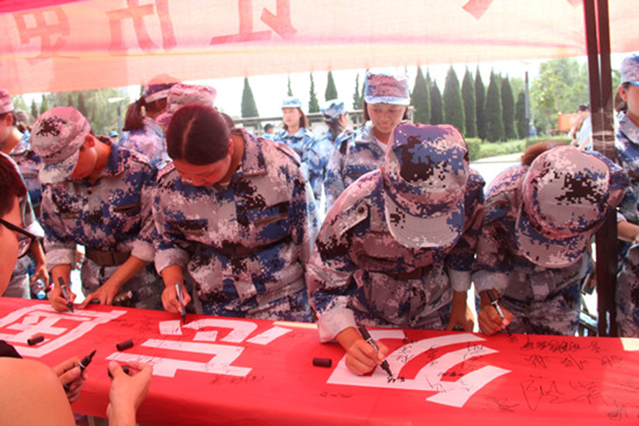
活动的开展进一步激发了我校学生的爱国热情，教育学生们要铭记历史、缅怀先烈、珍爱和平、开创未来，为实现中华民族伟大复兴的中国梦而努力奋斗。

一次“感恩爱 传播爱”主题班会
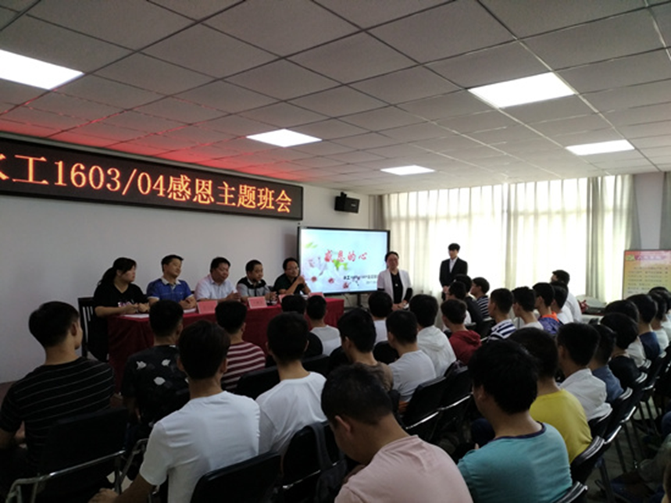
9月15日，为欢迎车祸后康复的谭成杰同学返回温暖大集体、欢迎转校新生蒋楷林加入班级，我校水利工程学院水工1603、1604班召开“感恩爱 传播爱”主题班会活动，水利工程学院书记叶建海、院长罗全胜、副书记楚万强及校心理咨询中心主任郭豪杰、水利工程学院分团委书记李晓娟等受邀参加。
班会上，水利工程学院书记叶建海结合目前精准帮扶工作，跟学生们分享了对感恩的理解。他指出，全国有无数无私奉献的人，他们默默地在物质上、精神上帮扶他人，拉着他们一起“脱贫致富”。很多人在为营造一个有爱的社会大环境而付出，我们在付出爱的同时也在收获爱，并把爱传递出去，让爱流动起来，让更多的人感受到生活的美好。
水利工程学院水工1603班学生谭成杰代表全家向水利工程学院赠送写有“润物无声春雨贵 失花有致绿叶珍”的书法作品，表达对学校、老师和同学的感激之情。他说：“我感恩老师、同学和家人对我做的一切，在今后的生活中，我会照顾好自己，让老师、同学、家人放心，这就是对爱我的人的最好的感恩与报答。遭遇车祸，我是不幸的，同时我也是幸运的，因为我选择了黄河水院，遇到了这么多有爱的老师和同学。”
为帮助谭成杰同学学习上不掉队，蒋楷林尽快融入快乐友爱的集体，班级成立了由石伟、闫丰、张牧羽等学生组成的帮扶小组，还向蒋楷林赠送水利工程学院院服。最后，为表达对老师们的敬意，全体学生起立，向老师们深鞠躬，情真意切地道一声：“老师，您辛苦了，谢谢您！”
据悉，谭成杰出车祸后，学校反应迅速，应急措施到位，使得谭成杰及时得到救治。在谭成杰康复的5个多月中，老师和同学们无私帮助、关爱陪伴他走出困境。水利工程学院书记叶建海多次去医院探望并送去钱物；水利工程学院副书记楚万强、分团委书记李晓娟帮助学生家长进行车祸事故处理相关事宜；心理咨询中心主任郭豪杰去医院及时给予心理干预和疏解；班主任、辅导员多次去医院与学生及其家长谈心，给予学生康复的精神力量；水工1603、1604班，水利工程学院文艺部，黄河水院CAD协会等组成庞大的陪护团队，排班轮流照顾、陪伴谭成杰。谭成杰家人被我校师生浓浓的情包围着、温暖着、感动着，委托谭成杰转达对我校师生的谢意。
环境与化学工程系召开“以黄大年同志为榜样 做合格共产党员”主题讨论会
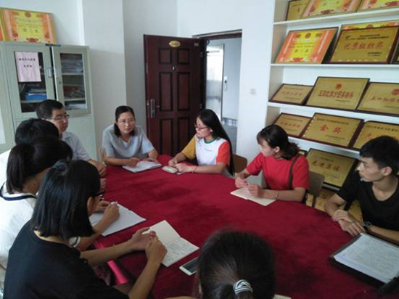
9月19日下午，环境与化学工程系学生党支部召开讨论会，集体学习了黄大年同志先进事迹，以“以黄大年同志为榜样，做合格共产党员”为主题展开充分讨论。会议由学生党支部书记武琳琳主持。
会上，学生党支部书记武琳琳对黄大年同志的先进事迹进行了详细的介绍，全体党员学习了黄大年同志的先进事迹和习近平总书记对黄大年同志先进事迹作出的重要指示精神。武琳琳老师勉励全体党员以黄大年同志为榜样，以“三树立”强意识，做有理想信念的共产党员；以“三促进”明目标，做讲政治规矩的共产党员；以“三结合”促实效，做有担当作为的共产党员。与会党员结合自身实际，就黄大年同志事迹展开讨论，纷纷表示要学习黄大年同志的爱国情怀、敬业精神和高尚情操，从自身做起，脚踏实地、服务师生、刻苦学习，以优异成绩迎接党的十九大胜利召开。
人物简介：黄大年，著名地球物理学家，生前担任吉林大学地球探测科学与技术学院教授、博士生导师。2009年，他毅然放弃国外优越条件回到祖国，刻苦钻研、勇于创新，取得了系列重大科技成果，填补了多项国内技术空白，2017年1月8日不幸因病去世，年仅58岁。
我校组织基层党员干部赴焦裕禄干部学院开展专题学习培训
按照学校2017年基层党员干部培训工作安排，9月28日，我校组织基层党员干部赴焦裕禄干部学院进行专题学习培训。我校基层党支部书记、副书记、支部委员一行80余人，在机关党总支书记、党委组织部副部长来卫东的带领下，赴焦裕禄干部学院开展了体验式学习，深入学习焦裕禄同志先进事迹和伟大精神。
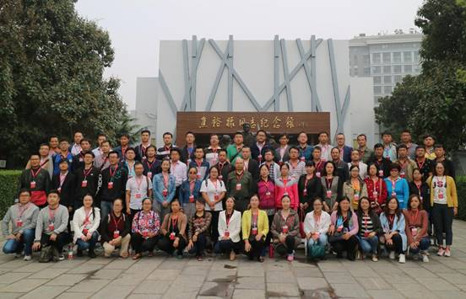
学员们首先拜谒焦陵，并在党旗前重温入党誓词。焦裕禄纪念馆内，一幅幅生动的图片，一件件珍贵的遗物，将大家又带回了当年焦裕禄带领兰考人民治理“三害”的动人场面。被焦裕禄翻烂的《毛泽东选集》、被磨出一个大洞的藤椅……无不提醒着每一个党员干部应当如何艰苦奋斗、勤政为民。在焦桐广场，学员们瞻仰了焦裕禄同志当年亲手种下的泡桐，聆听了焦裕禄同志治理风沙、尊重人才、广栽桐树的感人事迹，并与守护焦桐30余年的老人魏善民亲切交谈。
学员们还通过观看纪录片《我眼中的焦裕禄》、黄河故道东坝头“黄河的见证”现场教学、感受张庄的启示等，了解兰考“三害”形成的原因，学习焦裕禄在治理“三害”工作中迎难而上、敢于担当的高尚品格，深刻领悟他积极践行群众路线的精神实质和实事求是的务实作风。
在返程的路上，大家交流学习成果，畅谈心得体会，并纷纷表示，要学习焦裕禄同志的公仆情怀、求实作风、奋斗精神、道德情操，要以焦裕禄精神为镜子、为标杆、为尺子，切实做好基层党务工作，做焦裕禄精神的坚定信仰者、模范践行者、积极传播者。

报：开封市文明办、新区文明办、校领导
送：全校各部门
编辑：耿 风 审核：姚 芬 签发：于兆国

（共印50份）

